Nová pravidla pro dobíjecí stanice elektroaut? Bezhotovostně to půjde všude

Praha 14. května 2024
Od letošního dubna musí každá nová dobíječka elektroaut přijímat bezhotovostní platby. Již stojící dobíjecí stanice pak budou přijímat platby kartou či QR kódem nejpozději od roku 2027. Cílem má být zpřístupnění „ad hoc“ nabíjení pro každého. Tyto a další změny na poli elektromobility řešili zástupci společností i státních institucí na akci EV Experience, která proběhla na závodním okruhu v Brně.
„Z nově platného evropského nařízení AFIR vyplývá, že každá dobíjecí stanice bude nejpozději v roce 2027 přijímat bezhotovostní platby. To stejné platí například i pro vodíkové čerpací stanice,“ uvádí Lukáš Svoboda z KB SmartPay, který se eventu EV Experience zúčastnil.
Nařízení o infrastruktuře pro alternativní paliva vydané Evropskou komisí rovněž zavádí povinnost instalovat rychlé dobíjecí stanice o výkonu nejméně 150 kW každých 60 km podél hlavních dopravních koridorů EU, tzv. transevropské dopravní sítě (TEN-T). I to znamená, že počet míst k dobití elektromobilů nadále poroste.
Množství veřejných dobíjecích stanic je dnes v Česku vůči počtu elektroaut dostatečné. Konkrétně je v ČR registrováno 31 418 plně elektrických vozidel, veřejných dobíjecích stanic je nyní 2 392.
Tahounem elektromobility jsou firmy – průzkum společnosti Schneider Electric však ukázal, že i ve firmách byste elektromobily našli jen v necelé třetině z nich (32 %). Ceny těch nejlevnějších elektromobilů u nás začínají na vyšších statisících, což stále pro velkou část firem představuje značnou vstupní investici. Jako nejčastější překážku v jejich pořízení tak firmy v 55 % označily právě vysoké pořizovací náklady.
Se stále rostoucím počtem elektroaut nadále poroste i počet dobíječek. Každou jednu z nich bude třeba dle AFIR vybavit systémem pro příjem bezhotovostních plateb.
„V minulém roce byl náš terminál instalován na úplně první nabíječce v Česku, která platbu kartou umožňovala. Konkrétně to byla stanice společnosti E.ON ve Strakonicích, se svými devadesáti kilowatty tehdy nejvýkonnější v Jihočeském kraji,“ pokračuje Lukáš Svoboda.
„Samoobslužné terminály jsou již prověřené v mnoha odvětvích, elektromobilitu nevyjímaje. Můžete je nalézt na stovkách parkovišť, na čerpacích stanicích, v samoobslužných myčkách, u potravinových automatů nebo v samoobslužných prodejnách nové generace. Na nádražích si díky nim snadno kupujeme jízdenky a lze přes ně platit zásilky u výdejových boxů. Své využití našly dokonce i ve státní službě,“ uzavírá Lukáš Svoboda.
O společnosti KB SmartPay
KB SmartPay je obchodní značka společnosti Worldline Czech Republic, s.r.o. reprezentující na českém trhu alianci společnosti Worldline NV/SA a Komerční banky a. s. Společnost KB SmartPay obsluhuje v ČR více 25 000 zákazníků a provozuje více než 50 000 platebních terminálů a platebních bran. Více informací naleznete na webových stránkách www.kbsmartpay.cz.
Skupina Worldline
Skupina Worldline je evropským lídrem a zároveň čtvrtou největší společností na světě v oblasti platebních styku a transakčních služeb. Poskytuje trvale udržitelné služby nové generace a umožňuje tak svým zákazníkům nabídnout koncovým spotřebitelům inovativní a moderní řešení pro jejich potřeby. Společnost Worldline působí ve více než 50 zemích světa a zaměstnává více než 20 000 zaměstnanců. Více informací o skupině Worldline naleznete na www.worldline.com.

Kontakt pro média:
Crest Communications
Veronika Hášová
tel.: +420 737 230 060
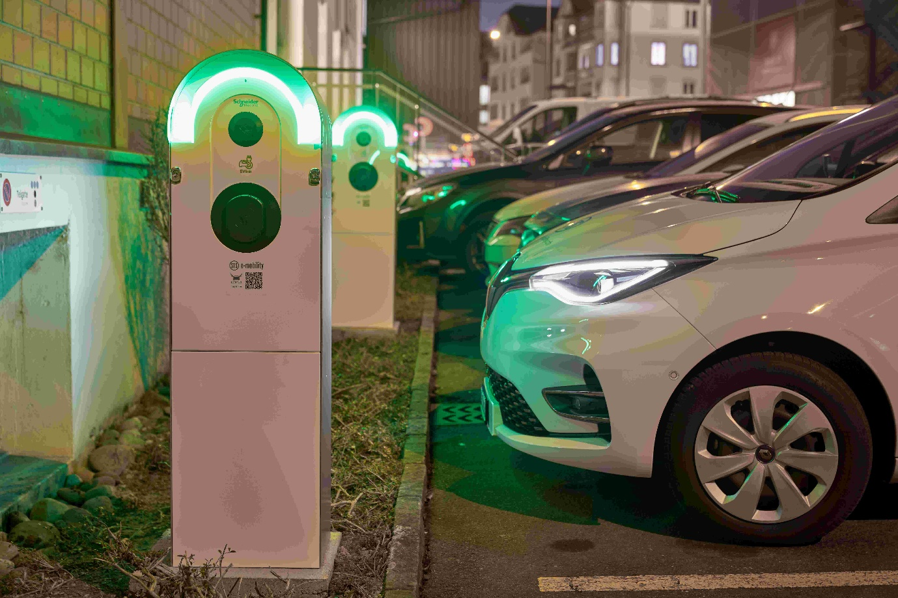
e-mail: veronika.hasova@crestcom.cz

